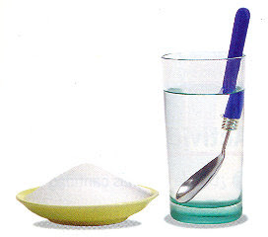SOLUCIÓN

SOLUTO: Es el de menor proporción en el sistema, en este caso es la SAL

SOLVENTE: Es el de mayor proporción, el agua (solvente Universal)